Název školy: | ZŠ a MŠ T. G. Masaryka Fulnek
Autor: | Mgr. Hana Klimíčková
Název: | VY_22_INOVACE_AJ.5.3-36
Téma: | On holiday – What are you doing?
Číslo projektu: | CZ.1.07/1.4.00/21.0903


Autor: Mgr. Hana Klimíčková
Datum vytvoření: listopad 2011
Ročník: 5. (1. stupeň, 2 období)
Vzdělávací oblast: Jazyk a jazyková komunikace, cizí jazyk, angličtina,
Klíčová slova: On holiday – What are you doing? Are you …-ing? present continuous –questions
Anotace:
Procvičování otázek v čase present countinuous, (2. os., j. č.) a odpovědí na ně.
Are you …-ing?. Yes, I am. No, I’m not.
What are you doing? I’m …-ing.

Tvorbu otázek je vhodné motivovat nějakým příběhem.Například můžeme říci, že broučci odjeli na dovolenou, prababička zůstala doma a každý den telefonuje a ptá se co zrovna dělají.

Ask the bugs. Ptej se broučků.

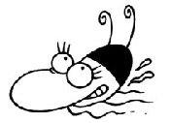
What are you doing?
I’m swimming.

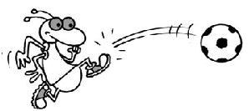
What _____ _____ __________?
I’m __________________________.
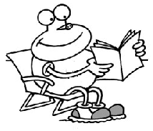
_____________________________?
_____________________________

_____________________________?
_____________________________
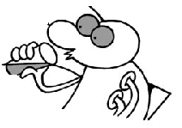
_____________________________?
_____________________________


_____________________________?
_____________________________

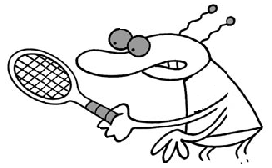
_____________________________?
_____________________________
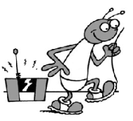
_____________________________?
_____________________________

_____________________________?
_____________________________
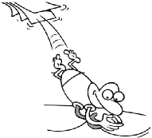
_____________________________?
_____________________________
Make questions and answer them.

Are you swimming?
Yes, I am.

Are you playing tennis?
No, __________________________
_____________________________?
_____________________________
_____________________________?
_____________________________
_____________________________?
_____________________________

Are you running?
No, I’m not.

Are you playing tennis?
Yes, __________________________
_____________________________?
_____________________________
_____________________________?
_____________________________
_____________________________?
_____________________________

Obrázky jednotlivých broučků jsou vybrány z obrázku, který je převzat z volně kopírovatelných materiálů, které připravilo OUP k volnému využití pro učitele, k učebnici CHIT CHAT 1,2.
CHIT CHAT, Photocopy Masters Book 2, OUP
http://fdslive.oup.com/www.oup.com/elt/general_content/cz/ChitChat_PMB2_A.pdf?cc=cz&selLanguage=cs&mode=hub

